EVIDENCIA DE APRENDIZAJE 1: DIAGRAMA DE CLASES UML
Sistema de Biblioteca

Burbano Gaviria Franklin Dario
Molsalve Serna Cristian Julián
Zapata Vargas Jerónimo

Institución Universitaria Digital de Antioquia

Tecnología en Desarrollo de Software

Programación 2 Orientada a Objetos Avanzada

Docente: Boris Alberto Salleg

Concepción, Antioquia
30 de agosto de 2026

Introducción:
Esta sección detalla la arquitectura estática del sistema de biblioteca mediante un diagrama de clases UML, el cual define las entidades, atributos, métodos y relaciones lógicas que estructuran el software. Su propósito es servir como un plano visual y técnico antes de la codificación. Esto garantiza una implementación limpia que equilibre los principios de alta cohesión, bajo acoplamiento y las buenas prácticas de diseño orientado a objetos.

Objetivo General:
Planear y organizar un modelo de diagrama de clases en UML que se enfoque en la arquitectura del sistema de gestión de la biblioteca, utilizando como base objetos, atributos, métodos que se representan a través de clases donde se aplica los conceptos de abstracción, encapsulamiento, herencia y polimorfismo, con el cual nos permite mirar el sistema de forma general y ordena la relación entre usuarios, autores, libros, categorías, el cual nos va a ofrecer información clara ordena dentro del sistema de gestión.

Objetivo Específicos:
- Identificar las entidades clave del diagrama biblioteca como (Libro,Autor,Prestamo) definiendo sus atributos, métodos y encapsulamiento.
- Modelar la relación de estructurales de (asociación, agregación, composición y herencia.
- Implementar herencia y polimorfismo a través de clases extractas por ejemplo (Libro Digital, Libro Físico derivados de libro) de esta forma garantizamos la reutilización de código y su comportamiento.

Desarrollo:

Clases del sistema de Biblioteca
Biblioteca: Coordina las operaciones generales y el registro global.
Libro: Superclase abstracta que define las propiedades y operaciones comunes.
Libro Físico y Libro Digital: Subclases concretas con atributos específicos de su naturaleza (estante o formato).
Autor y Categoría: Entidades de soporte para la organización del catálogo.
Usuario: Modela a los socios de la biblioteca con permisos de préstamo.
Préstamo y Multa: Clases que gestionan el ciclo transaccional y las penalizaciones por retraso.

Relaciones entre las Clases
Agregación (Biblioteca a Libro/Usuario) (1 a 0… *): Indica que los libros y usuarios pueden seguir existiendo si la biblioteca se elimina. Representado con un diamante vacío.
Composición (Préstamo a Multa) (1 a 0...1): La existencia de la multa depende enteramente del préstamo originador. Representado con un diamante relleno.
Asociaciones Binarias: Conexiones simples representadas con líneas continuas:
  - Libro - Autor (* a 1...*).
  - Libro - Categoría (* a 1).
  - Usuario - Préstamo (1 a *).
  - Préstamo - Libro (* a 1).

Herencia:
Se implementa una relación de generalización/especialización donde Libro es la superclase y Libro Físico y Libro Digital son las subclases. Estas últimas heredan la estructura base (titulo, isbn) y se representan en el diagrama mediante una línea continua que culmina en un triángulo vacío hacia la clase padre.

Polimorfismo
El método prestar () definido en Libro es sobrescrito de forma distinta por las clases hijas:
Libro Físico lo redefine para verificar disponibilidad en estantería física.
Libro Digital lo redefine para despachar archivos controlando licencias de descargas concurrentes. El sistema interactúa polimórficamente con el tipo genérico Libro sin requerir conocer el tipo concreto.

Encapsulamiento
Atributos Privados (-): Atributos como -idLibro o -monto se ocultan para proteger la integridad de los datos de modificaciones externas.
Métodos Públicos (+): Operaciones como +prestar () o +calcularMulta() actúan como la interfaz de comunicación permitida del objeto.
- Sobrecarga/Sobreescritura
Alta Cohesión: Cada clase tiene una sola y clara responsabilidad (ej. Multa procesa el retraso financiero y Usuario maneja la identificación personal).
Bajo Acoplamiento: Se minimizan las dependencias directas mediante clases intermedias (ej. el Usuario no altera el estado del Libro directamente, sino a través de la clase transaccional Préstamo).

Cohesión, bajo acoplamiento y SOLID:
S (Responsabilidad Única): Clases separadas para catálogo, transacciones y finanzas.
O (Abierto/Cerrado): Permite añadir subclases como Audiolibro sin alterar la superclase Libro ni el código existente.
L (Sustitución de Liskov): Las clases hijas Libro Físico y Libro Digital pueden sustituir a Libro en cualquier parte del sistema sin fallas.
I (Segregación de Interfaces): Libro Digital no carga con atributos físicos innecesarios como estante.
D (Inversión de Dependencias): El módulo de Biblioteca se relaciona con la abstracción Libro, no con las implementaciones específicas.

Captura del diagrama UML:
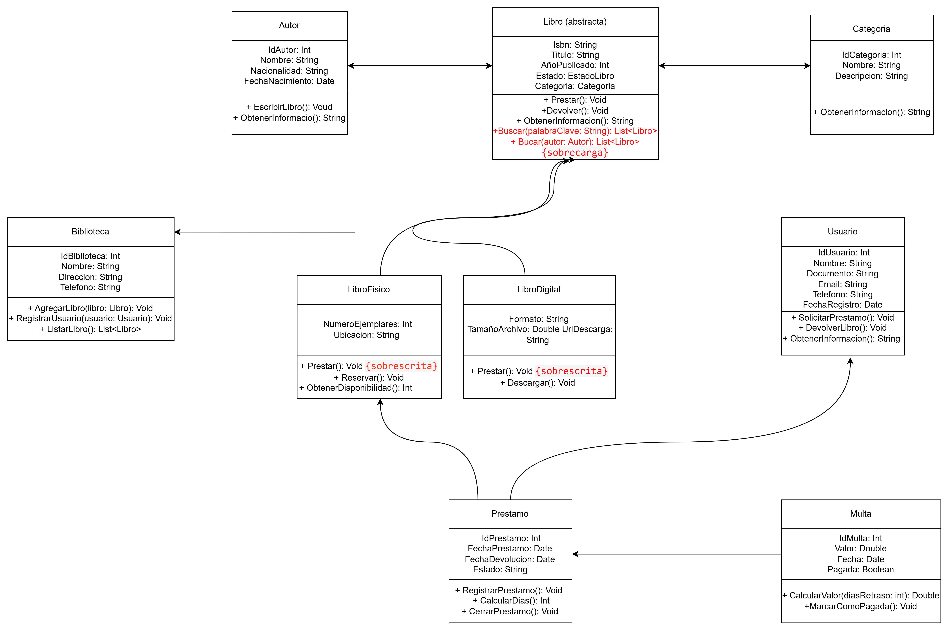

Conclusión:
El uso de diagramas de clases UML permite estructurar visualmente el sistema de biblioteca antes de su desarrollo, garantizando un software limpio. Al aplicar herencia, encapsulamiento y principios SOLID, se asegura una arquitectura con alta cohesión, bajo acoplamiento y la flexibilidad necesaria para escalar y mantenerse de forma óptima a lo largo del tiempo.

Enlaces del video, de GitHub y del Diagrama UML:
https://drive.google.com/file/d/1qFYqp5D04FFw6FQ_eQ6fam6UZ11XKChm/view?usp=sharing
https://youtu.be/-TwFSgdjxvU


Referencias Bibliográficas:
- Carter, M. (2024, 24 de septiembre). Ejemplos prácticos de diagramas de clases UML que necesita conocer. Boardmix.
- Departamento de Lenguajes y Sistemas Informáticos (LSI). (s.f.). Ejercicios Prácticos y Teóricos: Diagramas de clases. Escuela Universitaria de Ingeniería de Vitoria-Gasteiz, Campus de Álava.
- García Peñalvo, F. J., & Pardo Aguilar, C. (1997). Diagramas de Clase en UML 1.1. Área de Lenguajes y Sistemas Informáticos, Universidad de Burgos.
- La Tecnología Avanza. (s.f.). Curso Completo de Diagramas de Clases UML desde Cero [Video]. YouTube.
- Lucid Software. (s.f.). Tutorial de diagramas de clases UML. Lucidchart.
- Megino Barquinero, J. M. (2013, 25 de enero). Agregación Vs Composición en diagramas de clases. UML. Blog SEAS (Estudios Superiores Abiertos).
- Moqups. (s.f.). Herramienta de Diagrama UML Gratuita Para Todo Tu Equipo. EvercCarter, M. (2024, 24 de septiembre). Ejemplos prácticos de diagramas de clases UML que necesita conocer. Boardmix.
- Departamento de Lenguajes y Sistemas Informáticos (LSI). (s.f.). Ejercicios Prácticos y Teóricos: Diagramas de clases. Escuela Universitaria de Ingeniería de Vitoria-Gasteiz, Campus de Álava.
- García Peñalvo, F. J., & Pardo Aguilar, C. (1997). Diagramas de Clase en UML 1.1. Área de Lenguajes y Sistemas Informáticos, Universidad de Burgos.
- La Tecnología Avanza. (s.f.). Curso Completo de Diagramas de Clases UML desde Cero [Video]. YouTube.
- Lucid Software. (s.f.). Tutorial de diagramas de clases UML. Lucidchart.
- Megino Barquinero, J. M. (2013, 25 de enero). Agregación Vs Composición en diagramas de clases. UML. Blog SEAS (Estudios Superiores Abiertos).
- Moqups. (s.f.). Herramienta de Diagrama UML Gratuita Para Todo Tu Equipo. Evercoder Software SRL.
- Reyes Gómez, J. P., & Casallas, R. (s.f.). Introducción a UML [Curso]. Universidad de los Andes, Coursera.
- Universidad Nacional de Jujuy (UNJu). (2026). Relaciones entre Clases. Cátedra de Programación Orientada a Objetos, Analista Programador Universitario.
- Wikipedia. (2026). Diagrama de clases. Wikipedia, la enciclopedia libre.
- oder Software SRL.
- Reyes Gómez, J. P., & Casallas, R. (s.f.). Introducción a UML [Curso]. Universidad de los Andes, Coursera.
- Universidad Nacional de Jujuy (UNJu). (2026). Relaciones entre Clases. Cátedra de Programación Orientada a Objetos, Analista Programador Universitario.
- Wikipedia. (2026). Diagrama de clases. Wikipedia, la enciclopedia libre.

